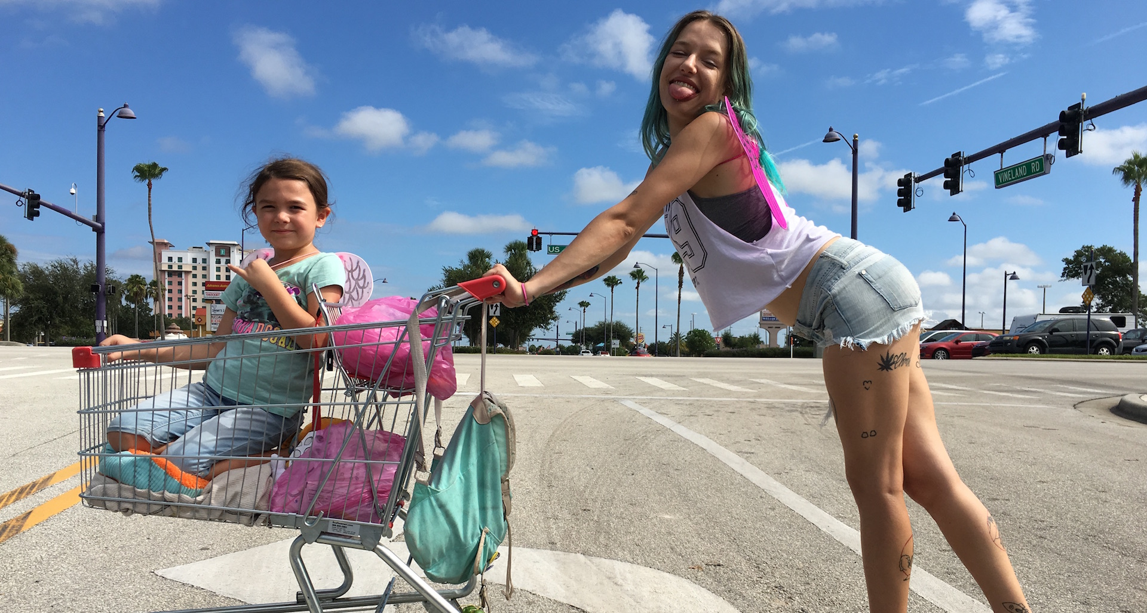

THE FLORIDA PROJECT DISTRIBUČNÍ LIST

USA, 2017 | 111 minut | anglická verze | české titulky | přístupný od 12 let | DCP | 1:2,35 | premiéra: 2. února 2018 | konec monopolu: 3. ledna 2028

■ originální název The Florida Project ■ žánr drama

■ scénář Sean Baker, Chris Bergoch režie Sean Baker ■ kamera Alexis Zabe ■ střih Sean Baker ■ hudba Lorne Balfe ■ hrají Willem Dafoe, Bria Vinaite, Brooklynn Kimberley Prince a další…

■ programace Anna Lísalová, 723 718 484, program@aerofilms.cz
■ stránka filmu http://www.aerofilms.cz/the-florida-project
■ materiály http://aero.capsa.cz (login a heslo: guest)

■ synopse
Nedaleko Disneylandu na Floridě stojí řada kdysi populárních pestrobarevných motelů. Okouzlující šestiletá Moonee (Brooklynn Prince) a její kamarádi, kteří si naplno užívají léta, bydlí v jednom z nich. Radost ze svobody, potulování a neodolatelných kopečků zmrzliny nemá nudný a složitý svět dospělých šanci ohrozit. Co na tom, že její 22letá máma (Bria Vinaite) každý týden divoce shání peníze na činži a pozdními platbami dráždí starostlivého správce Bobbyho (Willem Dafoe). Je na čase seznámit se s novou sousedkou a naplánovat pár dalších lumpáren! Režisér Sean Baker přichází s neobyčejně silným snímkem, který se stal miláčkem kritiků i diváků ihned od svého uvedení na festivalu v Cannes.

■ proč tento film?
„Každý, kdo zažil filmový festival, to zná. Na místě se budují přehnaná očekávaní, všichni mluví o filmech a každý shání vstupenku na nejviditelnější filmy. Pak to všechno skončí, zšedne glamour, zahodí se kulisy a opustí se ta přefouklá marketingová bublina. Člověk si několik týdnů po festivalu uvědomí, že nejvíce nevzpomíná na ty největší hity, ale na nejsilnější filmový zážitek. A to se právě přihodilo s The Florida Project. Rozhodně to nebyl ten typ filmu, co se tlačí dopředu za každou cenu, ale rozhodně se dostal nejdál. Proto jsme se pro něj rozhodli.“
Ivo Andrle, Aerofilms

